有限元法上机作业报告

3.6

（1）给定节点坐标

在本例中，节点坐标为

1(3.0,0.0) 2(6.0,0.0) 3(3.0,3.0) 4(6.0,3.0)

5(3.0,6.0) 6(6.0,6.0) 7(0.0,0.0) 8(0.0,3.0)

9(0.0,6.0) 10(9.0,0.0) 11(9.0,3.0) 12(9.0,6.0)

在代码中定义了一个二维数组nodes用于保存节点坐标。



（2）给出三角形的顶点编号

1(7,1,3) 2(7,3,8) 3(8,3,9) 4(3,5,9)

5(3,6,5) 6(3,4,6) 7(1,4,3) 8(1,2,4)

9(2,10,4) 10(10,11,4) 11(4,11,12) 12(4,12,6)

代码中定义了一个二维数组trs用于保存各个三角形的顶点编号。



（3）边界值

(7,0.0) (8,0.0) (9,0.0) (10,100) (11,100) (12,100)

由于后续处理中个， $d=A_{II}={[A7 A8 A9 A10 A11 A12]}^{T}$，所以这里直接得出 $d$ 的值。

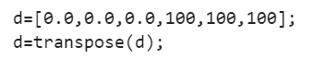

（4）进行单元分析，给出 $b,c,∆$ 和 $k_{st}^{(e)}$

定义一个二维数组（矩阵） $k$。然后遍历12个单元，逐个分析。

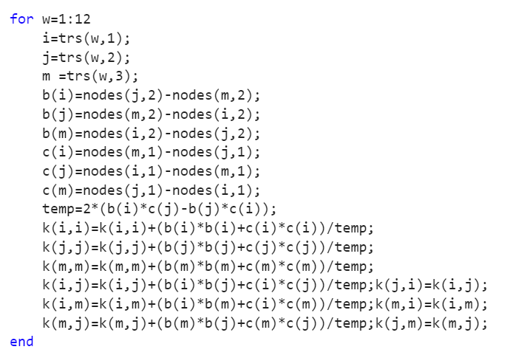

首先 $i,j,m$ 得到三个顶点序数。

然后由下列公式计算 $b,c$：

$$b_{i}=y_{j}-y_{m}$$

$$b_{j}=y_{m}-y_{i}$$

$$b_{m}=y_{i}-y_{j}$$

$$c_{i}=x_{m}-x_{j}$$

$$c_{j}=x_{i}-x_{m}$$

$$c_{m}=x_{j}-x_{i}$$

再由下列公式计算 $4∆$：

$$4∆=2(b_{i}c_{j}-b_{j}c_{i})$$

$K_{st}$ 的值有下列公式得到：

$$K_{st}=K_{ts}=K_{st}+\frac{1}{4∆}(b_{s}b_{t}+c_{s}c_{t})$$

（5）进行总体合成，得到 $K$

$K$ 是一个二维矩阵，其元素值已有上一步的 $K_{st}$ 得到。

|  |  |  |  |  |  |  |  |  |  |  |  |
| --- | --- | --- | --- | --- | --- | --- | --- | --- | --- | --- | --- |
| 2 | -0.5 | -1 | 0 | 0 | 0 | -0.5 | 0 | 0 | 0 | 0 | 0 |
| -0.5 | 2 | 0 | -1 | 0 | 0 | 0 | 0 | 0 | -0.5 | 0 | 0 |
| -1 | 0 | 4 | -1 | -1 | 0 | 0 | -1 | 0 | 0 | 0 | 0 |
| 0 | -1 | -1 | 4 | 0 | -1 | 0 | 0 | 0 | 0 | -1 | 0 |
| 0 | 0 | -1 | 0 | 2 | -0.5 | 0 | 0 | -0.5 | 0 | 0 | 0 |
| 0 | 0 | 0 | -1 | -0.5 | 2 | 0 | 0 | 0 | 0 | 0 | -0.5 |
| -0.5 | 0 | 0 | 0 | 0 | 0 | 1 | -0.5 | 0 | 0 | 0 | 0 |
| 0 | 0 | -1 | 0 | 0 | 0 | -0.5 | 2 | -0.5 | 0 | 0 | 0 |
| 0 | 0 | 0 | 0 | -0.5 | 0 | 0 | -0.5 | 1 | 0 | 0 | 0 |
| 0 | -0.5 | 0 | 0 | 0 | 0 | 0 | 0 | 0 | 1 | -0.5 | 0 |
| 0 | 0 | 0 | -1 | 0 | 0 | 0 | 0 | 0 | -0.5 | 2 | -0.5 |
| 0 | 0 | 0 | 0 | 0 | -0.5 | 0 | 0 | 0 | 0 | -0.5 | 1 |

（6）列出有限元方程组

$$K=\left[\begin{matrix}K_{11} & K_{12} \\ K_{21} & K_{22}\end{matrix}\right]$$

因为有6个已知节点，6个未知节点，所以 $K_{11}$ 为6*6。



根据公式：

$$\left\{\begin{aligned}K_{11}A_{I}=R_{1}-K_{12}d \\ A_{II}=d\end{aligned}\right.$$

（7）解此方程



在本例中 $R_{1}=0$，代入 $K_{11}$、 $K_{12}$ 和 $d$ 可得

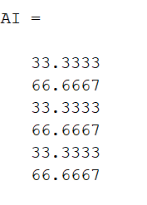

$$A_{I}={[33.33,66.67,33.33,66.67,33.33,66.67]}^{T}$$

（8）源程序见附录1

3.7.1

（1）给定节点坐标

在本例中，节点坐标使用自动剖分的直线内插法，x方向等分为10个区段，y方向等分为6个区段。

x方向节点数为 $N_{x}=n+1=11$，y方向节点数为 $N_{y}=m+1=7$。总节点数为77.

根据数学归纳法，第 $N_{i}$ 行第 $N_{j}$ 列的第 $N_{k}$ 个节点的编号为

$$N_{k}=（N_{i}-1）N_{y}+N_{j}$$

坐标为

$$((N_{i}-1)*0.1a,(N_{j}-1)*0.1a)$$

在代码中对保存节点坐标的二维变量nodes循环赋值：

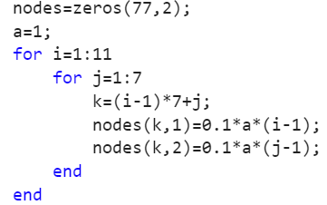

（2）三角形单元编号为 $E$。

对于上三角形， $E1$ 与行列的关系为：

$$E1=(N_{i}-1)(N_{y}-1)+N_{j}$$

其中 $N_{i}=1,3,5,...,19$

其三节点编号与行列的关系为：

$$I(E1)=(N_{i}-1)*N_{y}/2+N_{y}+N_{j}+1$$

$$J(E2)=I(E2)-N_{y}$$

$$M(E1)=J(E1)-1$$

对于下三角形，其编号 $E$ 和三节点可通过与之相邻的上三角形求出：

$$E2=E1+6$$

$$I(E2)=M(E1)$$

$$J(E2)=I(E2)+7$$

$$M(E2)=I(E1)$$

在代码中对保存节点编号的二维变量trs循环赋值：

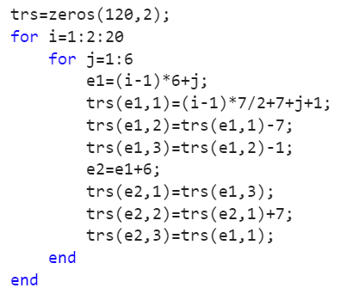

（3）边界值

侧壁和底面为0，上壁为100。

由于后续处理中， $d=A_{II}$，所以这里直接对 $d$ 赋值。

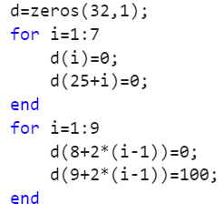

（4）进行单元分析，给出 $b,c,∆$ 和 $k_{st}^{(e)}$

定义一个二维数组（矩阵） $k$。然后遍历120个单元，逐个分析。具体方法同上题，这里不作赘述。

（5）进行总体合成，得到 $K$

$K$ 是一个77*77的二维矩阵，其元素值已有上一步的 $K_{st}$ 得到。

（6）列出有限元方程组

$$K=\left[\begin{matrix}K_{11} & K_{12} \\ K_{21} & K_{22}\end{matrix}\right]$$

将未知节点对应的行和列提取出来作为 $K_{11}$，同样的行，剩余的列组成 $K_{12}$。



根据公式：

$$\left\{\begin{aligned}K_{11}A_{I}=R_{1}-K_{12}d \\ A_{II}=d\end{aligned}\right.$$

（7）解此方程



在本例中 $R_{1}=0$，代入 $K_{11}$、 $K_{12}$ 和 $d$ 可得 $A_{I}$

4.2553

9.2197

15.9908

26.9259

48.3377

7.8015

16.6326

27.8176

43.3750

66.4250

10.3180

21.6917

35.2722

52.3313

73.9873

11.7789

24.5439

39.2482

56.6907

77.1930

12.2537

25.4568

40.4859

57.9904

78.0941

11.7789

24.5439

39.2482

56.6907

77.1930

10.3180

21.6917

35.2722

52.3313

73.9873

7.8015

16.6326

27.8176

43.3750

66.4250

4.2553

9.2197

15.9908

26.9259

48.3377

所以场域内 $A$ 的值为

|  |  |  |  |  |  |  |  |  |  |  |
| --- | --- | --- | --- | --- | --- | --- | --- | --- | --- | --- |
| 0.00 | 100.0 | 100.0 | 100.0 | 100.0 | 100.0 | 100.0 | 100.0 | 100.0 | 100.0 | 0.00 |
| 0.00 | 48.34 | 66.43 | 73.99 | 77.19 | 78.09 | 77.19 | 73.99 | 66.43 | 48.34 | 0.00 |
| 0.00 | 26.93 | 43.38 | 52.33 | 56.69 | 57.99 | 56.69 | 52.33 | 43.38 | 26.93 | 0.00 |
| 0.00 | 15.99 | 27.82 | 35.27 | 39.25 | 40.49 | 39.25 | 35.27 | 27.82 | 15.99 | 0.00 |
| 0.00 | 9.22 | 16.63 | 21.69 | 24.54 | 25.46 | 24.54 | 21.69 | 16.63 | 9.22 | 0.00 |
| 0.00 | 4.26 | 7.80 | 10.32 | 11.78 | 12.25 | 11.78 | 10.32 | 7.80 | 4.26 | 0.00 |
| 0.00 | 0.00 | 0.00 | 0.00 | 0.00 | 0.00 | 0.00 | 0.00 | 0.00 | 0.00 | 0.00 |

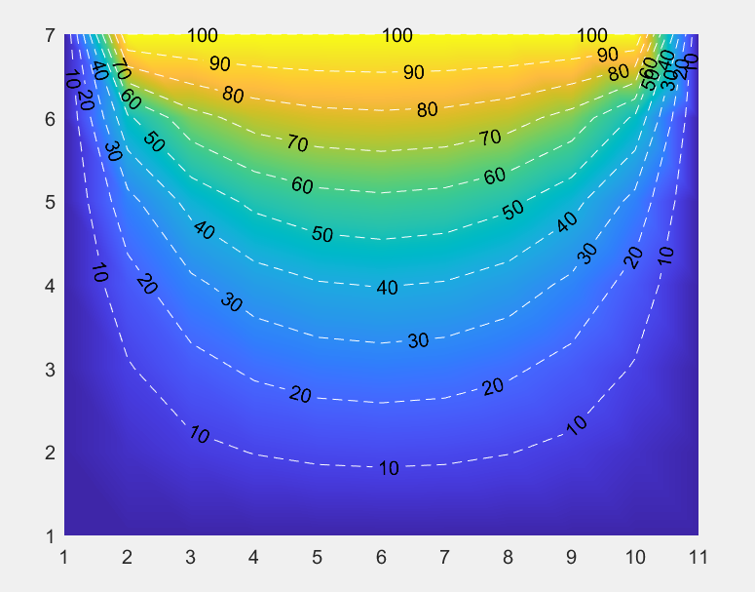

（8）源程序见附录2

3.7.2

顶盖的电位变为 $∅1=100sin(\frac{π}{a}x)$。

相比于上题， $d$ 的赋值发生变化。

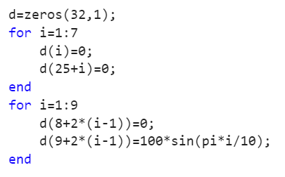

其余不变，计算得到 $A_{I}$：

3.0910

6.4846

10.5129

15.5703

22.1518

5.8794

12.3344

19.9967

29.6164

42.1352

8.0923

16.9768

27.5231

40.7635

57.9942

9.5131

19.9574

32.3553

47.9204

68.1762

10.0027

20.9845

34.0204

50.3865

71.6847

9.5131

19.9574

32.3553

47.9204

68.1762

8.0923

16.9768

27.5231

40.7635

57.9942

5.8794

12.3344

19.9967

29.6164

42.1352

3.0910

6.4846

10.5129

15.5703

22.1518

所以场域内A的值为：

|  |  |  |  |  |  |  |  |  |  |  |
| --- | --- | --- | --- | --- | --- | --- | --- | --- | --- | --- |
| 0.00 | 30.90 | 58.78 | 80.90 | 95.11 | 100.0 | 95.11 | 80.90 | 58.78 | 30.90 | 0.00 |
| 0.00 | 22.15 | 42.14 | 57.99 | 68.18 | 71.68 | 68.18 | 57.99 | 42.14 | 22.15 | 0.00 |
| 0.00 | 15.57 | 29.61 | 40.76 | 47.92 | 50.39 | 47.92 | 40.76 | 29.61 | 15.57 | 0.00 |
| 0.00 | 10.51 | 20.00 | 27.52 | 32.36 | 34.02 | 32.36 | 27.52 | 20.00 | 10.51 | 0.00 |
| 0.00 | 6.48 | 12.33 | 16.98 | 19.96 | 20.98 | 19.96 | 16.98 | 12.33 | 6.48 | 0.00 |
| 0.00 | 3.09 | 5.88 | 8.09 | 9.51 | 10.00 | 9.51 | 8.09 | 5.88 | 3.09 | 0.00 |
| 0.00 | 0.00 | 0.00 | 0.00 | 0.00 | 0.00 | 0.00 | 0.00 | 0.00 | 0.00 | 0.00 |

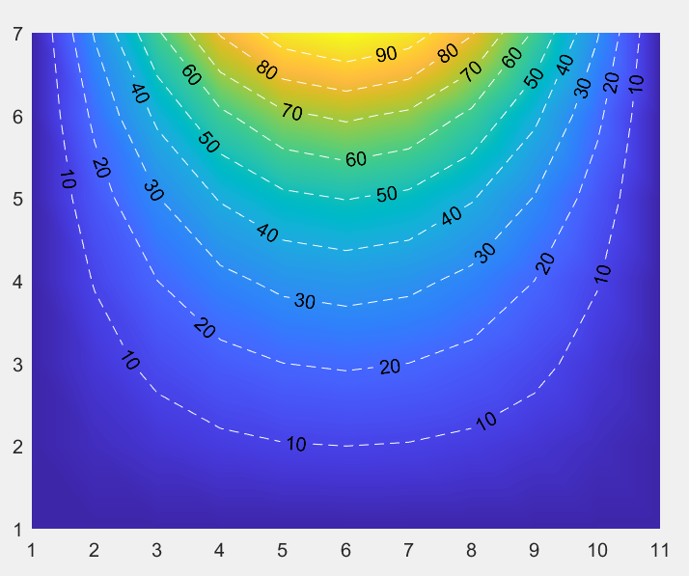

源代码见附录3.

3.7.3

（1）给定节点坐标

把左半场域分为上下两部分，分别对节点坐标采用直线内插法赋值。

在代码中对保存节点坐标的二维变量nodes循环赋值：

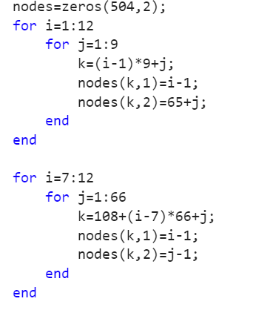

（2）三角形单元编号为 $E$。

同样分为上下两部分对三角形的各点编号赋值。

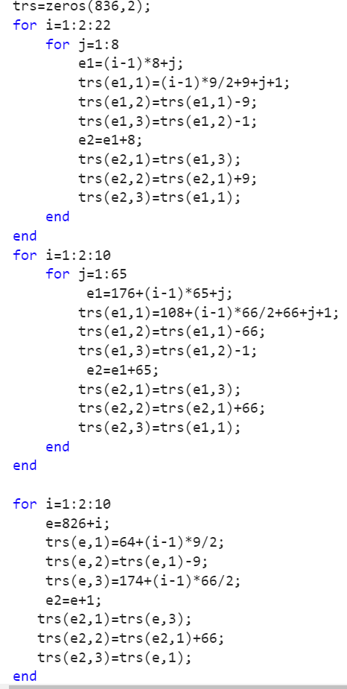

（3）边界值

侧壁和底面为0，上壁为100。

由于后续处理中， $d=A_{II}$，所以这里直接按照节点顺序对 $d$ 赋值。

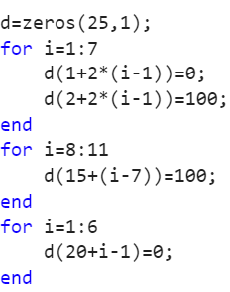

（4）进行单元分析，给出 $b,c,∆$ 和 $k_{st}^{(e)}$

定义一个二维数组（矩阵） $k$。然后遍历120个单元，逐个分析。具体方法同上题，这里不作赘述。

（5）进行总体合成，得到 $K$

$K$ 是一个77*77的二维矩阵，其元素值已有上一步的 $K_{st}$ 得到。

（6）列出有限元方程组

$$K=\left[\begin{matrix}K_{11} & K_{12} \\ K_{21} & K_{22}\end{matrix}\right]$$

将未知节点对应的行和列提取出来作为 $K_{11}$，同样的行，剩余的列组成 $K_{12}$。



根据公式：

$$\left\{\begin{aligned}K_{11}A_{I}=R_{1}-K_{12}d \\ A_{II}=d\end{aligned}\right.$$

（7）解此方程



在本例中 $R_{1}=0$，代入 $K_{11}$、 $K_{12}$ 和 $d$ 可得 $A_{I}$

AI值见附录5

（8）源程序见附录4